來 ACME 圓山別邸做白日夢！以幻夢呈現不同樣態的現實！

【台北，2023年03月09日】《意識海洋的淺灘 The Shallows above the Ocean》由返雁藝術舉辦，與臺北最具話題性的咖啡廳ACME合作，以夢境與真實為題材發揮，要為臺北創造不同的白日夢。展期於3月4日開幕，至4月6日止，在具有歷史意義的 MAISON ACME 圓山別邸，為日照中的玻璃屋寫下一段回憶。

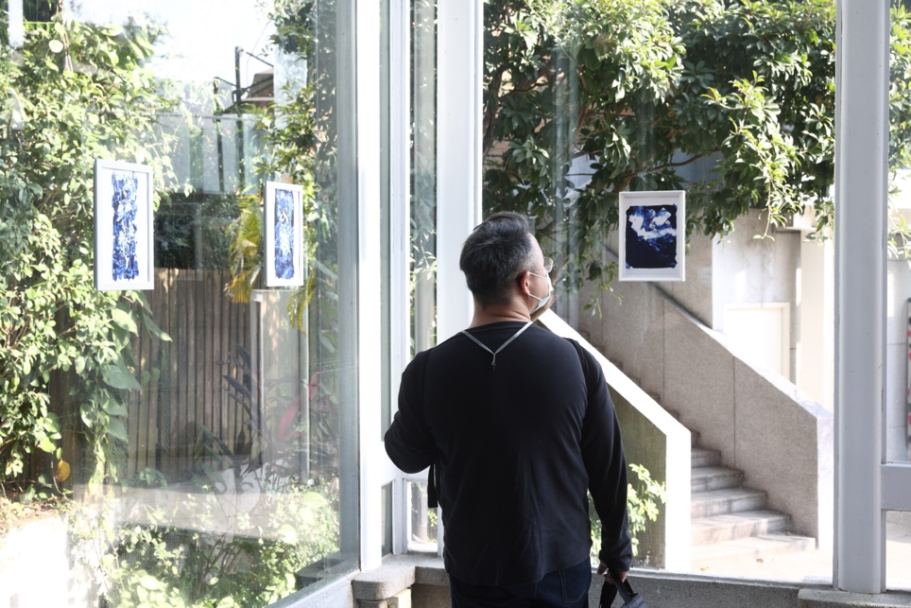

《意識海洋的淺灘 The Shallows above the Ocean》由返雁藝術創辦人酒恩策展，並與Breeze Shih品牌創辦人石語合作，以睡魔為題材延伸，搭配時裝設計，突破夢與現實的限界。也許在夢境中，我們才能真正地呈現喜怒哀樂、才能真正渡化貪嗔癡。本次涵蓋了多樣態創作者，並依各自創作不同型態的作品。

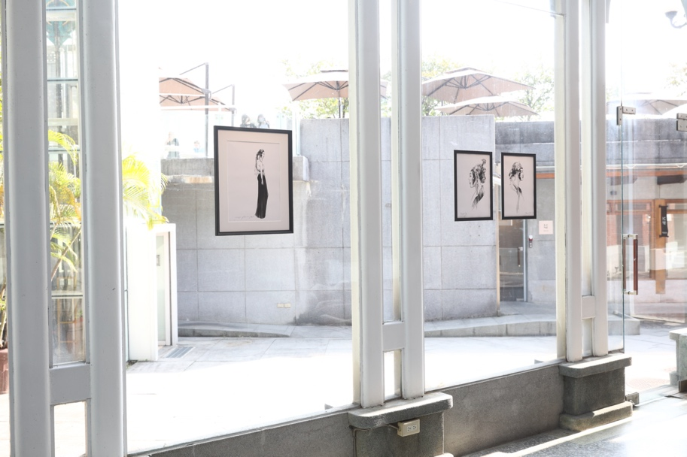

關於這次的創作發想，藝術家石語表示：「此次系列分為兩個部分，第一個部分是夢中的實景；虛中的實，象徵幻想、夢境中的劇情世界，有邊有界、有骨有肉，卻是幻夢臆想。第二個部分是現實的遐想；實中的虛。此系列以藍曬、水彩、色粉等皆為群青色的顏料繪製松蟲草、象徵陶生的靈魂，已羽化成蝶。松蟲草的花語為追憶、不能實現的愛。兩個系列講述同一個故事，虛實交錯、光影交疊，透過這個系列想與觀者提問、溝通，究竟我們所渴望的是現實的虛幻、還是幻夢中的真切。」

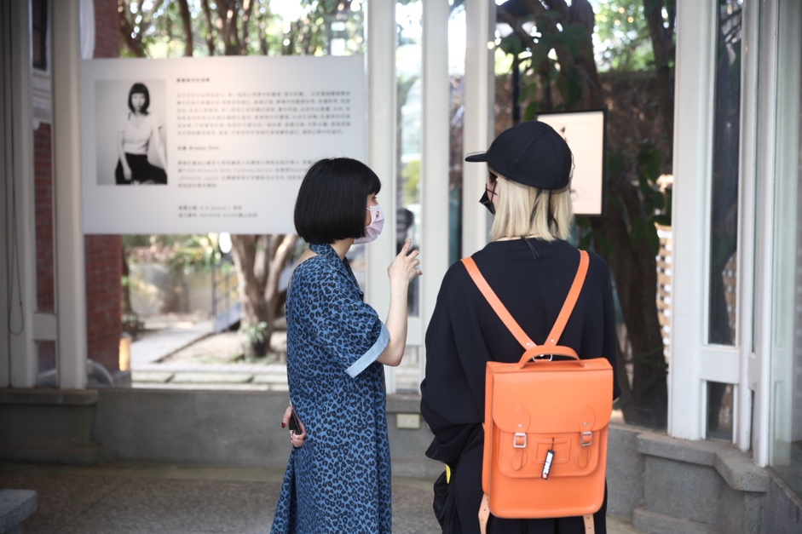

展覽期間，可以在展場裡裡外外發現不同的創作樣貌，策展人酒恩表示：「這次展覽可以看到很多不同型態的創作，從抽象、具現、時裝設計到塗鴉藝術，除了將主體以不同方式多樣化呈現外，亦也開放給一般民眾能夠更簡單地去瞭解展覽的內容。除了觀賞創作外，也希望民眾可以來自由創作，依自己的想法，寫上文字，畫上圖案或是簡單的以線條呈現出夢境中的自己與穿著，一同去探索潛意識。」

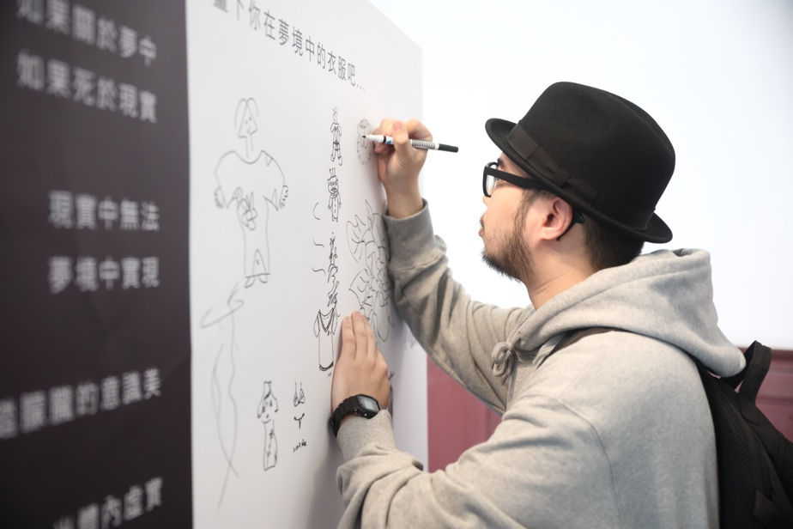

圓山別莊過去是傳奇大稻埕茶商陳朝駿的宅邸，也曾作為台灣前輩藝術家們的聯誼中心。ACME團隊在經歷2年的修復計畫後，於2021年底再次打開宅邸大門，並重新定位成MAISON ACME圓山別邸，保留了古蹟整體的原貌，讓這個世代能透過留下的建築，感受年代的風華，未來將作為一座融合新與舊的現代宅邸展演空間，持續在館內不定期舉辦展演或藝文活動，將藝術與生活品味的連結傳達給更多族群。

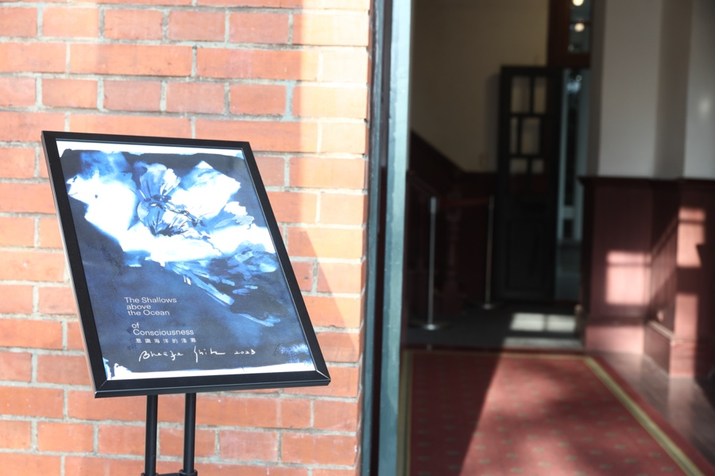

《意識海洋的淺灘 The Shallows above the Ocean》展期開放自3月4日至4月6日；觀展地點在MAISON ACME 圓山別邸，位於台北市立美術館正門對面，歡迎有興趣的民眾，至現場觀看參加。

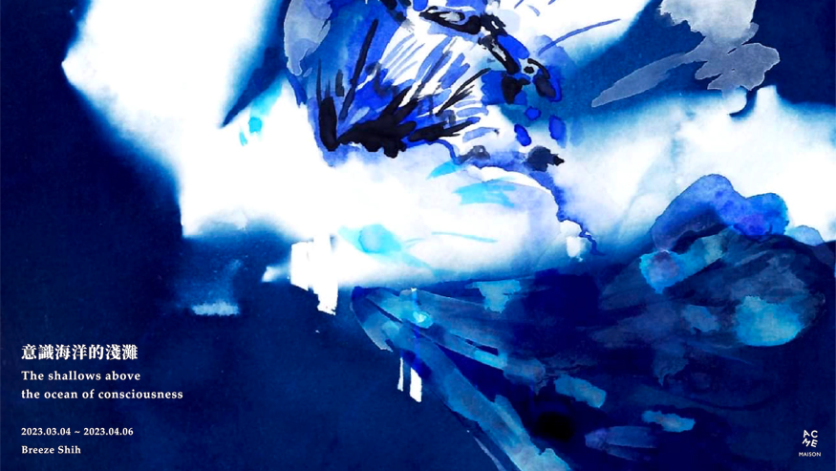
展覽資訊:
展覽名稱｜意識海洋的淺灘 展覽時間｜2023.03.04 - 04.06
展覽場地｜MAISON ACME｜圓山別邸
臺北市中山區中山北路三段181-1號
週二 - 週日 11:00 - 17:00
週一公休

